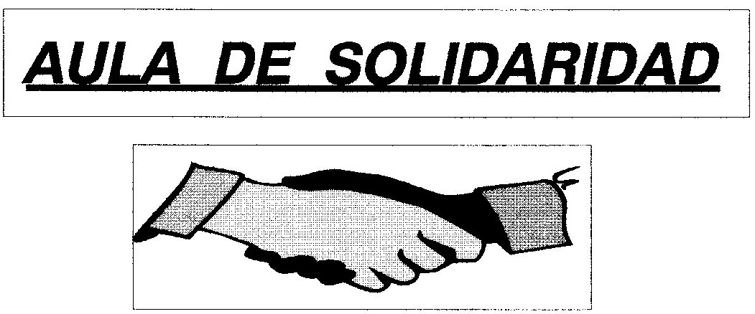
Abrimos una nueva ventana a la solidaridad con unas palabras de Don Quijote, cuando en una de sus locuras confunde unos ejércitos con una manada de ovejas, y su amigo Sancho le dice: “Señor, pues ¿qué hemos de hacer nosotros? ¿Qué? –dijo don Quijote-. Favorecer y ayudar a los menesterosos y desvalidos”. Este es el ideal de solidaridad que ha impulsado la trayectoria del Instituto I, y fue, precisamente, un alumno, Gerardo Cuesta Cabot, ganador del 3º premio del concurso nacional de la ONG “Paz y Cooperación” quien hizo una digna pregunta en su Poema “Hermano”: “¿Se puede vivir, acaso, sin socorrer, ni ayudar, al que es próximo y lejano?”. Sucedió en octubre de 1992 siendo D. José Francisco Serrano, Director del IES Las Rozas I.
En el año 1992, con motivo del V Centenario del Descubrimiento de América, se estrecharon las manos España e Hispanoamérica –como decía Unamuno-, más de 500 alumnos participaron en la exposición pedagógica -Polideportivo de Entremontes- organizada por Intermón: “Redescubrir América Latina”. Una visión integral del continente de la esperanza como le gustaba decir a Ignacio Ellacuría. Ese mismo año, Manos Unidas –que cumple 50 años ahora- nos mostró en el salón de actos otra gran exposición sobre la realidad de América Latina en la que trabajamos de modo interdisciplinar profesores de Geografía e Historia, Filosofía y Religión. El Instituto I, Teresa Nieto, Concejala de Bienestar Social e Intermón organizaron el I Concurso Escolar sobre los Derechos de los Inmigrantes en nuestra ciudad, bajo el lema “Cuento contigo, cuenta conmigo”; en la entrega de premios estuvieron la Jefa de Estudios, María Luz García Álvarez y la vicesecretaria Carmen Sánchez Carreras, un alumno de COU del instituto, Óscar Martín Arroyo, obtuvo el premio en la modalidad de poesía, titulado “Lazos de Unión”. La fiesta intercultural acabó con patatas a la huancaína que prepararon los emigrantes peruanos, y con un típico cucús y té de los marroquíes.
El instituto participó en el Proyecto “Jugando a entender el mundo”, creado por el departamento de Educación Ambiental de ADENA/WWF, (Fondo Mundial para la Naturaleza) con el lema “Un solo Planeta, un solo Mundo”, para fomentar el consumo responsable entre los jóvenes.
En el curso 1992-93, Manos Unidas montó una exposición sobre África en el salón de actos. La conciencia de un mundo más justo y solidario crecía entre nosotros, pues trataba de sensibilizarnos contra la injusticia de tragedias evitables como el hambre o la guerra, además, del gran video: Norte-Sur, el muro que no cae. Entonces educábamos para la Paz con actividades lúdicas –juegos de simulación- realizados con universitarios del Grupo de Estudios para el Desarrollo-Somosaguas, aplicadas a la Guerra de los Balcanes. Colaboramos con la Casa de América en actividades que unieran a la Comunidad Iberoamericana.
En diciembre de 1993, realizamos una campaña de solidaridad con Bosnia, iniciativa del APA, en la que respondieron solidariamente los alumnos; lo mismo que en la campaña “Lápices para la Paz”, promovida por la Comisión Española de Ayuda al Refugiado –CEAR- y el Movimiento por la Paz –MPDL- de Francisca Sahuquillo. El periódico joven de Las Rozas “De impresión” daba cuenta de la 1ª campaña: ”la solidaridad de los alumnos del INB I con la población de Bosnia”, mostrando un mapa del itinerario de la ayuda que se llevaba a Mostar, ropa, medicinas, alimentos; y del éxito de la conferencia sobre la Guerra de los Balcanes dada por el profesor de Geografía e Historia del IES Juan Gris de Móstoles, y colaborador del Centro de Investigación para la Paz, Pedro Sáez Ortega, culminada con un debate, en enero de 1994, con motivo del Día Escolar de la No-Violencia en recuerdo de Gandhi.
En el I Seminario de Educación para la Solidaridad, febrero-1994, organizado por Intermón –I. B. Ramiro de Maeztu- participamos cuatro profesores, del Seminario de Historia, Carmen Sánchez y la entrañable soriana Manuela Navarro que hizo un emotivo relato de su experiencia solidaria en un proyecto educativo con jóvenes marginados en el centro “Sisa Gómez-Navarro”, en la selva amazónica en Bolivia), Soedade López, profesora de Religión, y yo que hablé de Educar para la justicia.
En la primavera de 1994 se celebró en Madrid, en mi querido y natal barrio de Chamberí, en la Parroquia de Ntra. Sra. Del Perpetuo Socorro, un encuentro con los jóvenes de Rigoberta Menchú, Premio Nobel de la Paz 1992, organizada por la Asociación para la Solidaridad y en la que participamos un padre (Enrique Castelló, el marido de la profesora Tere Solbes) su hija María, alumna de Ética, y yo. La grabación de la conferencia de la líder indigenista se convirtió en un excelente recurso didáctico. El profesor y teólogo nicaragüense Octavio Sanabria explicó a los alumnos de Ética, las campañas de alfabetización de los sandinistas a la población indígena para defender sus derechos.
En el verano de 1994 brotó la tragedia en el corazón de África -como se ve en la película “Hotel Rwanda”-, por esta razón, cuando tomé el relevo en la dirección del centro invité a dar la conferencia de inauguración del curso 1994-95 al Presidente de UNICEF, D. Joaquín Ruiz-Giménez, para que nos contara la tragedia que conocía por la enfermera valenciana -alma mater de Unicef en África- Carmen Garrigós: el genocidio de un millón de personas en Ruanda provocado por la guerra entre hutus y tutsis. El Sr. Ruiz-Giménez apeló a la urgencia de redoblar esfuerzos de la comunidad escolar para educar en la solidaridad. El Alcalde de Las Rozas, D. Jesús Zúñiga, presente en el acto, propuso a la Corporación Municipal dar el 0,7 del presupuesto para la ayuda al Tercer Mundo. Hoy, África, necesita más que nunca nuestra ayuda como nos ha dicho con cariño un testigo de excepción: José Mª Márquez en su inolvidable lección de humanidad. Agradezco de modo especial a la profesora Laura Moreno su decisión de traerle. Me viene al corazón un proverbio africano: “Debes saber que el derecho de otro es una brasa; si te apoderas de él, te quema la mano”.
El año 1994 fue famoso por la Acampada de la Solidaridad, en el Paseo de Castellana miles de jóvenes alzaron más de 700 tiendas de campaña, movilizados por siete activistas en huelga de hambre y por la Plataforma 0,7%, exigiendo a los partidos políticos un Pacto por la Solidaridad. Ese año contamos con un matrimonio de maestros cooperantes en Honduras, José Mª Vitaller, su mujer María Jesús, y el antiguo alumno, Jesús Jiménez, cooperante en El Salvador que nos explicó su digna labor con diapositivas: dos lecciones de humanidad.
En este ambiente nació el Aula de Solidaridad del Seminario de Filosofía el 26 de octubre de 1994, con el fin de sensibilizar a los alumnos con los Países del Sur, empobrecidos por los enriquecidos del Norte. El Catedrático de Filosofía, Feliciano Blázquez, me animó a la aventura, se apuntaron 80 alumnos, y lo primero que hicieron fue diseñar unas pegatinas que se vendieron a veinte duros en la primera campaña de solidaridad con Unicef, en navidad recaudamos 100.00 pts., para emergencias de Ruanda y Bosnia. También colaboramos en una mesa redonda con la ONG Médicos del Mundo en el marco de una exposición sobre la situación de Guatemala; y en el I Festival Las Rozas Solidaria coordinado por la Catedrática de Inglés, Angela Munuera, la Cruz Roja y Ayuda en Acción. Tenemos un archivo documental de múltiples materiales didácticos, libros y vídeos a vuestra disposición. Los alumnos participaban en muchas actividades, concursos como la Ruta Quetzal, contacto con ONGs, voluntariado social, lucha contra el racismo, el sida y colaboramos con la Asociación de Niños Celíacos de España. ¡Menuda bulla teníamos en el Seminario a la hora del recreo!
En enero de 1995, organizamos el Día de la No-Violencia con la conferencia del profesor Buyi Kabunda, de la Universidad Lumbanbashi de Zaire, colaborador del CIP y de la ONG “Paz Ahora”. Colaboramos con la Asociación Humanitaria Altruista y el Sindicato Internacional de Trabajadores de Suecia en un envío de medicinas y ropas a Bosnia; y en la mesa redonda organizada por UNICEF: “La infancia en la guerra”, de la que salió la campaña de Ayuda a la Infancia Olvidada de Chechenia impulsada por la entusiasta maestra del C. P. “San José” de Las Matas, Ulpiana Fernández, Presidenta del Comité Local de las Rozas de UNICEF, que fue un éxito en el instituto, sorteamos una bicicleta y sacamos ¡108.000 pts.! En el II Festival Las Rozas Solidaria los beneficios se destinaron a proyectos de desarrollo en Nicaragua.
En marzo de 1995, coincidiendo con la Semana Cultural, hicimos un mercadillo con Ayuda en Acción para apadrinar un niño y una niña, del que obtuvimos fondos suficientes para apadrinar en abril de 1995 a la niña peruana Yobana Elizabeth, hasta que emigró a otra ciudad en diciembre de 1997 -fue sustituida por un niño Antony (foto); en el Proyecto San Juan de Lurigancho cerca de Lima. El niño ugandés Sunday (foto) del mismo año, ambos fueron apadrinados hasta el 2000.
En el otoño de 1995, el Aula de Solidaridad tenía un reto: había que mantener económicamente los dos apadrinamientos. Tuvimos la idea de presentarnos al Premio Galileo de Investigación Pedagógica que promocionaba el APA del centro con el Ayuntamiento de Las Rozas, y elegimos como tema del trabajo “El 0,7% y el reto de la solidaridad”. El trabajo fue realizado con ilusión por los alumnos: Irma Fernández, Verónica Girona y Cristina Rubio (Ética, 1º de BUP), Paula Madrigal y Azucena Galván (Ética, 3º de BUP), y Jaime Sánchez Blanco, Ignacio Ibarra, Mª José Viedma, Sandra Molins, Alejandro Sancho, Pablo Urien y Guillermo Velat (COU), el 19-I-96 lo presentamos, y nos dieron el 2º premio, y así pudimos pagar las cuotas anuales de 2 años de los niños.
En la primavera de 1996, el concurso literario del C.P. “Vicente Aleixandre” proponía como tema de todos los trabajos “La erradicación de la pobreza”, pues seguía el lema internacional que Naciones Unidas proponía cada año. De nuevo, el premio de Poesía fue para un alumno del instituto, David Martínez Liébana, con su “Canción del hambre”. En un próximo número voy a colgar en la revista los trabajos de estos tres alumnos mencionados, ya veréis lo que es la solidaridad andante…
Hasta el año 2000 estuvo abierta el Aula de Solidaridad, aunque eso no significa, naturalmente, que en el instituto no se hayan realizado muchas actividades de solidaridad en estos años, como p. e., una de ellas muy curiosa, Médicos sin Fronteras pidió pastillas de jabón (el famoso Lagarto de toda la vida) para una guerra, pues es un potente desinfectante para lavar heridas. Se ha promovido la colaboración económica con emergencias como la del huracán Mitch, en octubre de 1998, en Centroamérica. También se apoyaron campañas como la de SETEM a favor del comercio justo y en contra de las explotación laboral infantil de grandes marcas como Nike, en cuya sede madrileña, un día se encontraron en la puerta con miles de zapatillas de deportes en señal de protesta, hay un video en el que se ve como esconden a una niña en una caja de cartón en Asia ante la visita de un representante comercial. Igualmente, hicimos con la campaña Nos duele Argentina, en noviembre del 2002, en ayuda urgente a Tucumán, promovida por la Asociación Mensajeros de la Paz, y otras parecidas que no recuerdo.
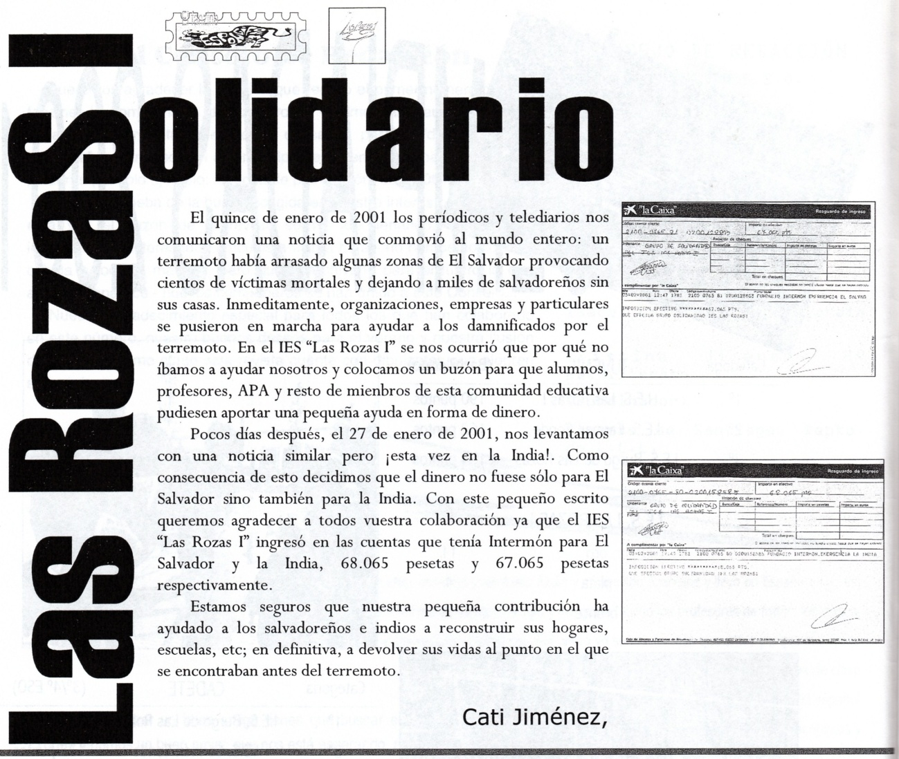
Desgraciadamente, la campaña del No a la Guerra fue la más politizada, en febrero de 2003 fueron las ONG Amnistía Internacional, Intermón, Greenpeace y Médicos sin Fronteras las impulsoras de la solidaridad con el pueblo iraquí, luego, partidos y sindicatos fueron los que se subieron al carro por la rentabilidad política de la movilización. Yo puse un cartel en las clases: ¡Ante la guerra actúa!, y el lema que era lo más importante: En Irak, las personas primero. Algo que no funcionó ni para Ruanda, ni hoy, para Darfur, ni para El Congo. Y el episodio más doloroso fue la tragedia del 11-M, de la que sí quiero destacar el gesto de solidaridad y la lección de humanidad de los alumnos, cuando aquella triste mañana del jueves corrían por el pasillo de 2º de bachillerato me gritaban: ¡queremos donar sangre para los heridos! (Jornada por la Paz, Revista del Uno, nº 6 de junio 2004).
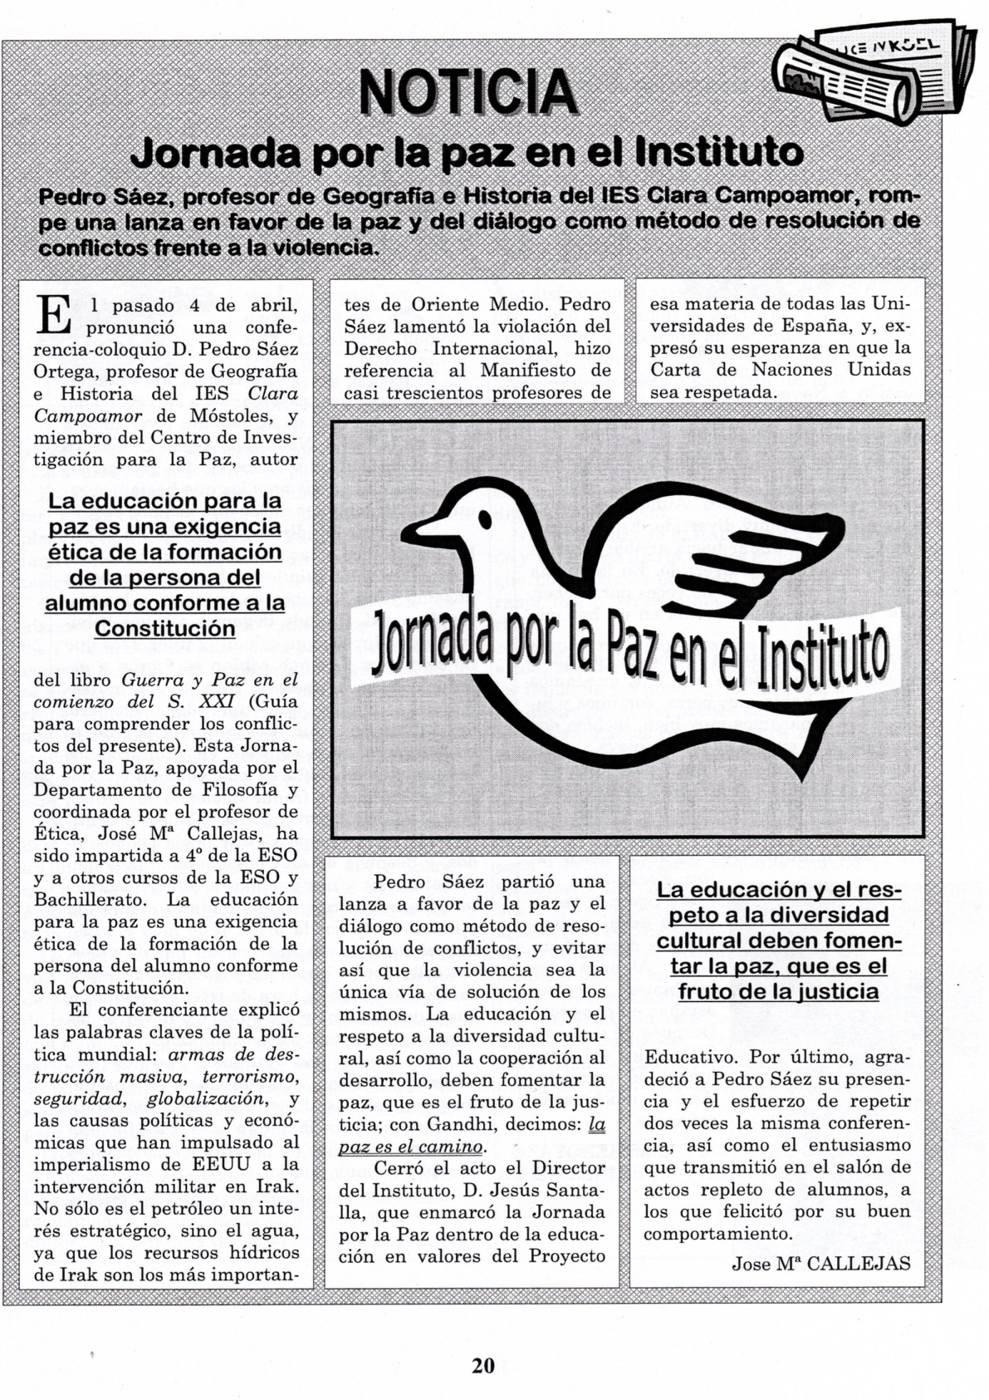
María Ruano, alumna de 2º de bachillerato, cuando estaba en 4º (2006) me propuso traer a la ONGD, Solidaridad Internacional que promueve el respeto a los Derechos Humanos y el desarrollo sostenible, fines que expusieron en CD en el aula de informática a los 4º ESO. También agradecemos a las alumnas que se graduaron el año pasado, Johana Hansing y Pilar Martínez Alamillo las charlas que dieron en las clases de Ética sobre su experiencia en Mozambique de Madrid Rumbo al Sur, deseamos suerte a todos alumnos que lo han solicitado este año. En estos dos últimos años, la profesora Cristina Revilla ha impulsado una acción solidaria con el Proyecto de Perú del que informó en su momento, y en este curso de nuevo, ha organizado un gran desayuno solidario en el que nos “pusimos las botas”, y un mercadillo de libros, con lo que tenemos ya garantizado otro curso del proyecto educativo. Desde aquí le damos las gracias a Cristina por su compromiso solidario. El éxito de este curso es la charla de José Mª Márquez como ya he comentado, el que quiera ayudar que visite la wwwafricadirecto.org
En el curso 2006-07, Natalia Pascual –después del nacimiento de su hija Sofía, es una madre feliz-, como profesora de Economía realizó un proyecto con los alumnos de 2º de bachillerato de jóvenes emprendedores de empresas solidarias, diseñadas por ellos mismos, en las que una parte de sus beneficios son destinados a la cooperación al desarrollo. El trabajo lo presentaron al concurso nacional que promueve la Fundación “Junior Achievement”, obteniendo el 2º premio, de los beneficios prometidos y de las bufandas que nos vendieron hace 2 primaveras sacaron cerca de 200 euros. El dinero fue destinado al Proyecto Togo dirigido por las Hermanas Carmelitas de la Caridad para la construcción de una escuela residencia destinada a la acogida y reeducación de niñas que han sufrido agresión sexual y exclusión social. De nuevo, tuvimos en el centro a varias cooperantes, Elena Mantilla, y Cristina Sánchez que ha trabajado personalmente en Togo, y nos mostró diapositivas del centro educativo en el barrio de Hanoukopé. Está claro que la educación es la mejor arma contra la pobreza.
Por último, agradezco al paciente lector que haya cogido el tren de la solidaridad en cualquier parada de este tiempo compartido, que todavía hay esperanza porque viene la gente joven con nuevos proyectos, tres alumnas de 4ºA, Gema Ramírez, Mª Elvira Rey y Esther Redondo, nos contarán algo de la vida de Harriet, una niña de Uganda, en representación de todos los padrinos de los cuartos, dos miembros del personal no docente, Ana e Isabel, y yo mismo que colaboramos en el apadrinamiento con Ayuda en Acción. Para acabar os diré que espero no haber olvidado nombrar alguna importante actividad o persona en estas pinceladas de la trayectoria solidaria del Uno, al menos, desde el curso 1991-92. Quiero agradecer de todo corazón a todos los que de algún modo o de otro han colaborado en algunas de estas actividades, y al alumno David López que en 1995 dibujó la cara de la justicia y la cruz de la injusticia del Planeta Azul, esa humanidad unida que pinta me recuerda al Quijote americano, Martín Luther King, cuando dijo I have e dream. Yo como D. Quijote espero en Dios, y como nada humano me es ajeno, parafraseando a Unamuno digo que no sólo Al amor se reduce la pedagogía, sino que ¡al amor se reduce la solidaridad!
Chema Callejas Berdonés. Profesor de Filosofía y Ética.
IES <Las Rozas I>.

